МУНИЦИПАЛЬНОЕ БЮДЖЕТНОЕ ОБЩЕОБРАЗОВАТЕЛЬНОЕ УЧРЕЖДЕНИЕ
СРЕДНЯЯ ОБЩЕОБРАЗОВАТЕЛЬНАЯ ШКОЛА П.ПРИКАМСКИЙ
(дошкольные группы п. Прикамский)

Проект по взаимодействию ДОУ и школы
«Вместе весело расти» для детей подготовительной к школе группы

Авторы разработчики:
Инструктор по физической культуре:
Зверева М. Ю.
Учитель по Физической культуре
Сырбачева О. В.
Старший воспитатель:
Морозова С. А.
Музыкальный руководитель:
Столярова Л. В.
Воспитатели:
Гудкова А. В., Гимер К. Н.

Директор Муниципального
бюджетного общеобразовательного
учреждения «Средняя
общеобразовательная школа
п. Прикамский» Н. Н. Гудкова

Пояснительная записка
Переход из детского сада в школу – важный и сложный момент в жизни ребенка, который требует адаптации к новым условиям социального существования.
Будущий школьник испытывает волнение, страх перед новым и важным событием и не каждый из них сразу и быстро готов не только перестроится, но и представить себя в новой роли – роли школьника.
Поэтому создание условий для успешной адаптации будущих школьников важная задача.
Актуальность
ФГОС ДО подчёркивает необходимость воспитания положительного отношения к школе, как условие успешного обучения в дальнейшем.
Готовность к школьному обучению предполагает, что у ребенка должно быть желание идти в школу, он должен уметь дружить и общаться со сверстниками, выполнять требования педагога и следовать определенным правилам.
Именно эти закономерности прослеживаются в построении игровой деятельности. Каждая игра – это общение ребенка со взрослым, с другими детьми; это школа сотрудничества, в которой он учится и радоваться успеху сверстника, и стойко переносить свои неудачи.
Игровые взаимодействия уже с состоявшимися школьниками в ситуации доброжелательности, поддержки, радостной обстановке, выдумки и фантазии – будут полезны для развития у ребенка «внутренней позиции школьника», и поэтому актуально проводить систему мероприятий, способствующих ее формировании.
Цель проекта: создание преемственности и успешной адаптации при переходе из детского сада в школу.
Задачи проекта:
- Разработать систему мероприятий для взаимодействия ДОУ и школы;
- Обеспечить полноценное игровое взаимодействие;
- Создавать условия для возникновения у детей интереса к обучению в школе.
Вид проекта: долгосрочный;
Участники проекта:
- Дети подготовительных групп, первоклассники МБОУ СОШ п. Прикамский;
- Инструктор по физической культуре, учитель по физической культуре;
- Музыкальный руководитель;
- Воспитатели групп.
Виды деятельности: игровая, музыкально-художественная, познавательная, решение проблемных игровых ситуаций.
Приемы и методы, используемые при реализации проекта
• Беседы
• Подвижные игры и эстафеты;
• Оздоровительные гимнастики;
• Музыкально – ритмическая деятельность;
• Общение со сверстниками.
Этапы проектной деятельности:
I этап – подготовительный.
- Мониторинг по физическому развитию
II этап - практический.
1. Экскурсия на школьный стадион для воспитанников подготовительной к школе группы детского сада.
2. Зимняя товарищеская встреча «Вместе весело расти» в рамках взаимодействия ДОУ и школа»;
3. Видио-отчет по итогам встречи «Вместе весело расти» в интернет сообществе МБОУ СОШ п. Прикамский
3. «Эстафеты Здоровья»
4. . Видио-отчет по итогам развлечения «Эстафеты Здоровья»
III этап - заключительный.
- Итоговый мониторинг воспитанников
- Оформление проекта на тему «Вместе весело расти»
Продукты проекта:
- сценарий спортивного развлечения «Будьте здоровы!»;
- сценарий развлечения «Эстафеты Здоровья»;
- видеоролики по итогам мероприятий.
Предполагаемые результаты:
- Способствовать развитию интереса к здоровому образу жизни;
- Повысить двигательную активность участников проекта;
- Формировать положительный эмоциональный отклик у участников проектной деятельности.

Зимняя товарищеская встреча «Вместе весело расти»
в рамках преемственности детского сада и школы.
Цель: Создание единого игрового пространства и положительного настроения.
Задачи:
- Способствовать проявлению дружелюбия, взаимоуважения;
- Укрепить здоровье детей во время проведения командных первенств;
- Развить у ребят наблюдательность, сообразительность, находчивость и ловкость;
- Закреплять знания о зимних видах спорта.

Оборудование: 2 снежка, 2 ложки, 6 обручей, 2 больших снежных комья, 2 пары лыж, 2 клюшки, 2 швары, 2 санок, ориентиры.
Участники мероприятия собираются на спортивной площадке, инструктор располагает спортсменов
Инструктор: Здравствуйте, ребята!! Сегодня в нашем детском саду не простое мероприятие – а знаете почему? Да потому что у нас в гостях самые настоящие первоклассники, помашите нам рукой, а еще их классный руководитель Меркулова Людмила Степановна ну конечно учитель физкультуры Анисимова Вера Юрьевна. Мы рады вас приветствовать дорогие наши гости.
Теперь вставайте за Верой Юрьевной и пройдите круг почета, а мы вам поаплодируем.
Школьники проходят спортивным маршем вокруг ориентиров
А детский сад представляют ребята подготовительной к школе группы «Ромашка» - они очень любят физкультуру – смотрите, какие они славные.
Вставайте за мной и тоже проходим круг почета
Дошколята проходят спортивным маршем
Уважаемые спортсмены – смотрите как рады вам наши болельщики!
Болельщики ликуют «Физкульт-Привет!»
Инструктор: Наша зимняя товарищеская встреча «Вместе весело расти» посвящается ЗИМЕ, ДРУЖБЕ, и конечно же СПОРТУ тем более, что с 9 февраля начнется Чемпионат мира по горным лыжам и биатлону.
А мы все любим зимние виды спорта, правда??? (дети кричат – «Ура!»).
Мы готовы показать, как мы поддерживаем спорт (дети кричат «Ура!»)
Готовы показать, как мы поддержим нашу команду!!! (дети кричат – «Ура!»
Инструктор: Все спортсмены перед началом соревнований проводят разминку – вот и мы с вами переходим к ней (все дети выходят на игру)

Музыкальная разминка «Зимняя»
Инструктор: Ну, а теперь прошу команды построится по местам. Болельщики займите свои места. А мы проверим готовность наших спортсменов:
- Игра «Чья команда быстрее построится» - под музыкальное сопровождение дети бегают врассыпную, без него – строятся в две команды.
Видно, команды очень внимательны, а следующее испытание – это зимние испытания.
- Эстафета «Пронеси снежок в ложке» - участники проносят снежок в ложке;
Испытание на смелость:
- Эстафета «Преодолей ледяной тоннель» - участники пролезают в 3 обруча туда и обратно;
А теперь снежные испытания, много снега, попробуем:
4) Эстафета «Снежные комья» - дети катят снежные туда и обратно;
Инструктор: Ну, и комьев накатали – можно Снеговика слепить
Музыкальная игра «Снеговик»
После игры команды меняются - болельщики становятся в команду, команда в болельщики.
Инструктор: Зиму не побоялись – все испытания прошли. А вот как вы пройдете зимние спортивные задания.
- Лыжный спорт – участники едут на 1 лыже туда и обратно;
- Хоккей – бег с ведением клюшки по снегу;
- Биатлон – бег с клюшкой в руках до огневого рубежа, встать на одно колено, произнести – «Пиф – паф», бег обратно;
- Керлинг – швабра и камень
- Саночный спорт – езда на санках в парах до ориентира, обратно смена партнеров.
Инструктор: Молодцы, ребята! На этом наши соревнования подошли к концу! Команды строиться я у парадной линии!!
Построение
Здорово – мы с вами посоревновались – повеселились, поиграли. Пусть победителем в этой товарищеской встрече будет один!!! И это наше с вами здоровье!!! Вы согласны? Награждение команд!!

«Эстафеты Здоровья» мероприятие в рамках взаимодействия
ДОУ и школы
Цель: Создание единого игрового пространства и положительного настроения.
Задачи:
- Способствовать проявлению дружелюбия, взаимоуважения;
- Укрепить здоровье детей во время проведения командных первенств;
- Развить у ребят наблюдательность, сообразительность, находчивость и ловкость;
- Повторить правила ЗОЖ
Оборудование: ориентиры, 2 обруча, 4 мяча, 2 имитационных набора для бани (веники), 2 ведерка, 4 лыжные палки, 4 гантели.
Ведущий: Здраствуйте дорогие ребята!!! Сегодняшняя встреча в нашем детском саду совсем не простая – сегодня встречаются два больших друга – это детский сад и школа. Давайте поприветствуем друг друга всем знаковым спортивным кличем - Физкульт – привет! (дети приветствуют друг друга). И, наверное, каждый из вас знает, что вчера 7 апреля был всемирный день здоровья мы конечно же пожелаем друг другу активности и ЗДОРВЬЯ.
Детский сад произносит и машет школьникам: «Здорово – школа!!!» - школьники проходят круг почета!!!!
Школьники: «Здорово – детский сад!!!» - дети произносят приветствие, детский сад проходит круг почета.
Ведущий: Здоровым быть это здорово!!! – вы согласны со мной ребята!!! (ответы детей). Поэтому все игры и эстафеты на нашем мероприятии будут посвящены дружбе и здоровью!!!- вы не против ребята? Тогда все вместе на самолете отправимся на планету здоровья!
Музыкальная игра с ускорением «Самолет»
Ведущий: Вот и прилетели мы с вами на планету здоровья, здесь все жители абсолютно здоровы, потому что соблюдают простые правила, которые не сложно запомнить!!!
- «Делают зарядку» – бег до обруча встать в него сделать 2 – рывка руками и 2 приседания, обратно бегом;
- «Правильно питаются, обожают разные фрукты и овощи - витамины» - прыжки с мячом между ног до обруча, поменять мяч;
- «Следят за чистотой своего тела» (предлагаю идти в баню и парятся) – добежать до тазика с веником 3 похлопывания веником - «париться»;
- «Закаляются – обливаются холодной водой» – участники добегают до ведерка, имитируют обливания водой;
Ведущий: Все жители играют и веселятся с друзьями:

Музыкальная игра «Я от тебя убегу, убегу»

- «Часто бывают на свежем воздухе и занимаются скандинавской ходьбой» - ходьба с палками до ориентира и обратно;
- «Всегда находятся в хорошем веселом настроении» – добежать до обруча в паре взять его выглянуть в окошко улыбнуться и помахать.
- «Спортивные ребята силачи» – ходьба с гантелями в 2 руках – вот поэтому жители здоровые и сильные, спортивные.
Ведущий: Вот и все секреты здоровья жителей планеты Здоровья. Предлагаю и вам ребята применять эти простые правила в своей жизни, и вы всегда будете ЗДОРОВЫМИ, АКТИВНЫМИ и ВЕСЕЛЫМИ! А нам пора возвращаться обратно!!
Игра с ускорением «Я – ракета»

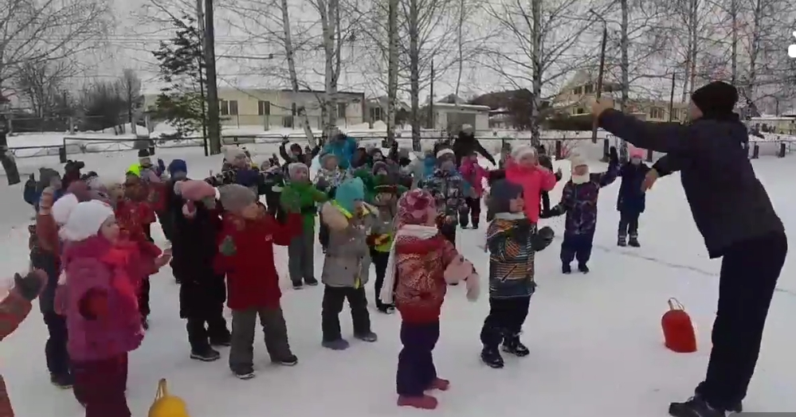
Фото-отчет проектной деятельности
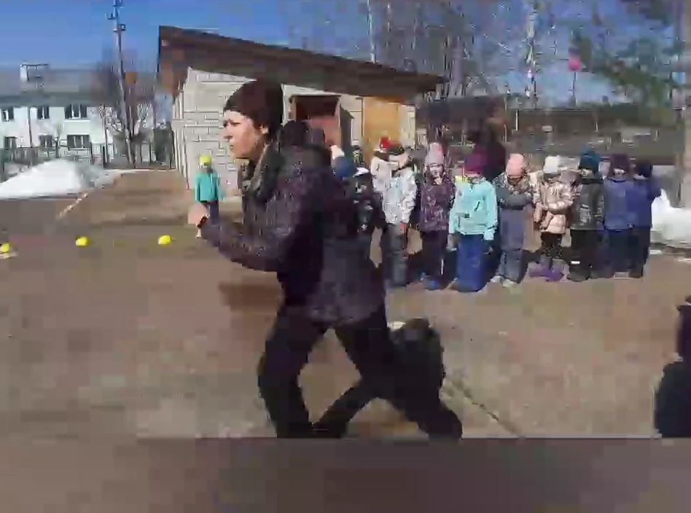
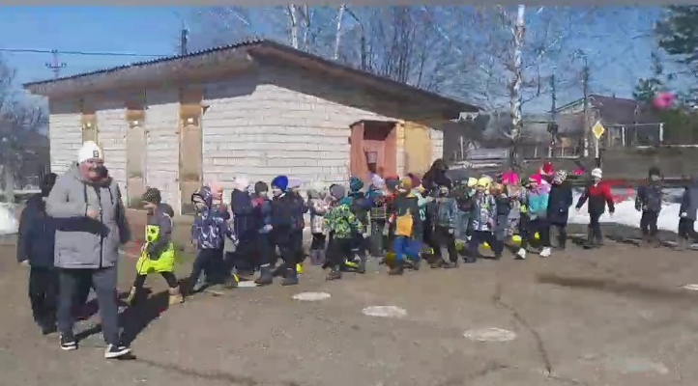
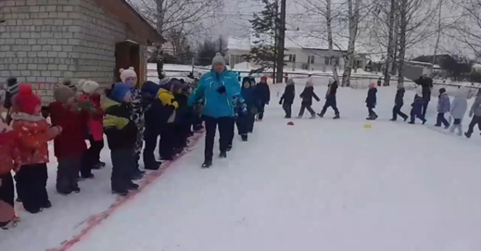

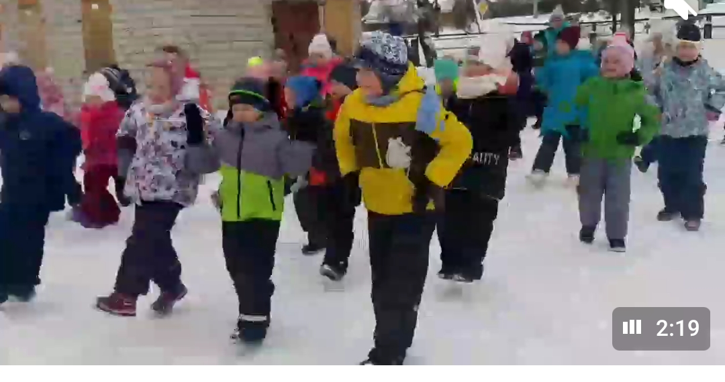
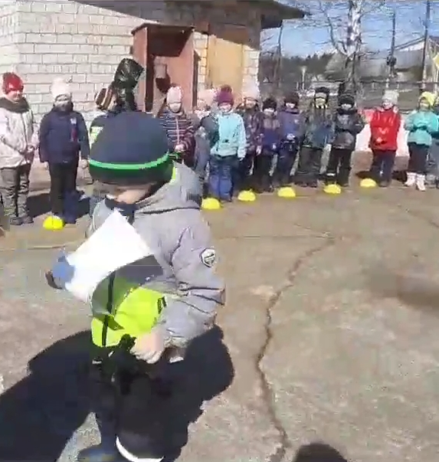

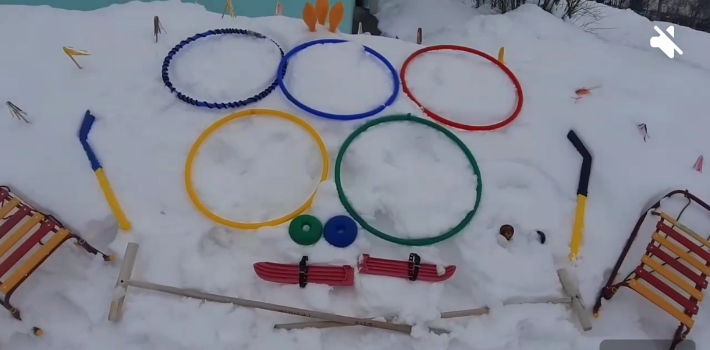

Сценарий мероприятия «Русские забавы»
Участники собираются на площадке детского сада
Цель: расширение представления детей о русской национальной культуре и способствовать повышению интереса к ней.
Задачи:
- развивать силу, ловкость, выносливость, подвижность;
- воспитывать чувство взаимовыручки;
- воспитывать любовь к русской народной культуре, обучить подвижным народным играм и забавам.

Красная девица:
Солнце яркое встает спешит на праздник честной народ.
Отворяют ворота, проходите, господа!
Дети проходят в ворота, которые держат герои.
Добрый молодец: Здравствуйте, гости дорогие!
Красная девица: Здравствуйте, добры молодцы и красны девицы, вы пришли на праздник к нам поиграть, повеселиться!
Добрый молодец: А играть мы будем в игры русские, народные, задорные, хороводные!
Красная девица: Русские народные игры имеют многовековую историю, они сохранились и дошли до наших дней из глубокой старины.
Добрый молодец: В них отражается любовь народа к веселью, движениям, удальству, ловкости и упорству.
Красная девица: На Руси много потешек, загадок, песен и игр было посвящено светило, или как мы говорим, солнышку. Предлагаю поиграть в игру, которая называется «Солнце».
Русская народная игра «Солнце»
Дети образуют круг, в центре круга – «солнце» (на голову ребенку надевают шапочку с изображением солнце). Дети хором произносят:
Гори, солнце, ярче – летом будет жарче,
А зима теплее, а весна милее.
Дети идут хороводом. На 3-ю строку подходят ближе к «солнцу», сужая круг, поклон, на 4-ю – отходят, расширяя круг. На слово «Горю!» - «солнце» догоняет детей.
Добрый молодец: А следующая, очень старинная и интересная народная игра называется «Ведьмина метелка».
Русская народная игра «Ведьмина метёлка»
Все играющие становятся в круг и передают веник, украшенный бантом, пока играет музыка. У кого после окончания музыки веник остался в руках, тому нужно станцевать с веником. По окончании игры называют лучшего танцора и ему вручается приз.
Красная девица: Русские народные игры развивают ум, воспитывают характер, волю, требуют находчивости, смекалки, которую мы и проверим.
Пусты поля, мокнет земля,
Дождь поливает, когда это бывает? (Осенью)

Рыжий Егорка, упал на озерко,
Сам не утонул и воды не всколыхнул. (Осенний лист)

Кто всю ночь по крыше бьёт, да постукивает,
И бормочет, и поёт, убаюкивает? (дождь)

Что весною мы сажали,
Потом летом поливали.
Все, что осенью на грядках
Поспевает: вкусно, сладко!
Не зевай и собирай
Наш осенний... (урожай).

Добрый молодец: А сейчас мы свами займемся хозяйством - посадкой урожая:
Дети становятся в три команды и проводят эстафеты:
- посади урожай – в обруч на линии финиша кладем киндер сюрприз;
- поливай урожай – добежать до обруча с ведерком в руках- имитировать полив грядки;
Конкурс капитанов – собрать киндеры в ведерко, кто быстрее.
Команды меняются (кто играл идет в болельщики)
- собирай урожай – добежать до обруча, взять мяч (ведерко с киндерами поменять на ведро с мячами) и класть в ведерко на линии старта;
- угостись похлебкой – добежать до ведерка с мячами взять мячик «похлебку» и донести до ведерка

Добрый молодец: А в эту игру на Руси играли мужчины, юноши, и даже мальчишки, потому что в этой игре нужна богатырская сила и молодецкая удаль.
Русская народная игра «Перетягивание каната»
(играют 2 класса, детский сад играет с командой победительницей)

Красна девица: А теперь после всех состязаний и испытаний, на Руси устраивали гуляния, а что за гуляния без каруселей?
Русская народная игра «Карусели»
Дети строятся в три круга и говорят:
Еле-еле, еле-еле завертелись карусели,
А потом, потом, потом все бегом, бегом, бегом.
Тише, тише, не спешите, карусель остановите.
Карусели, карусели, на лошадку дети сели.
Карусели, карусели, на машину дети сели.
Карусели, карусели, на гуся ребята сели.
Раз, два, раз, два, вот и кончилась игра!
Добрый молодец: Вот и подошел к концу наш праздник.
Красная девица: Русские народные игры не должны быть забыты. Так как они исполнят своё главное назначение – доставляют радость и удовольствие, как детям, так и взрослым.
Участников угощают баранками или сушками
Красная девица: До свидания, до новых встреч!

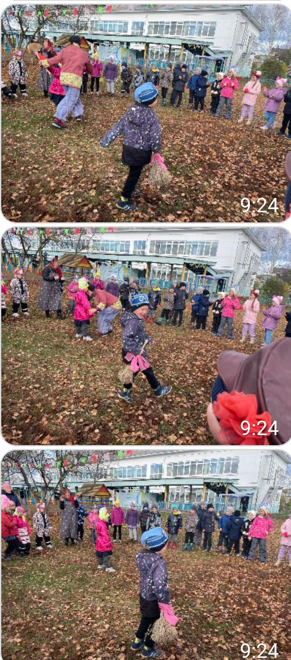
Фотоотчет мероприятия
